Решение для схем 1.2.6 , 1.2.12 , 1.2.13

1.2. Анализ переходных колебаний в разветвленных RL-цепях
классическим методом
[1, с. 185–197; 2, с. 157–167]
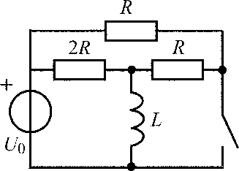
Рис. 1.2
1.2.0. Найдите закон изменения тока i_{L}(t) в индуктивности и напряжения u_{L}(t) на индуктивности в цепи на рис. 1.2 после замыкания ключа. Постройте примерные графики.
В задачах 1.2.1–1.2.25 найдите законы изменения тока i_{L}(t) в индуктивности и напряжения u_{L}(t) на индуктивности после коммутации. Постройте примерные графики.

Таблица 1.2
Вариант | Схема RL-цепи | Вариант | Схема RL-цепи
1.2.1 | 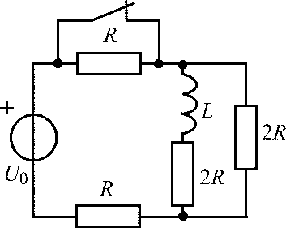 | 1.2.2 | 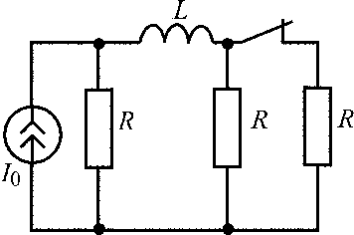
1.2.3 | 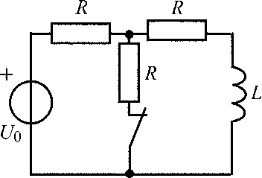 | 1.2.4 | 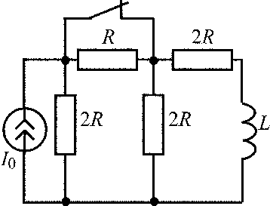
1.2.5 | 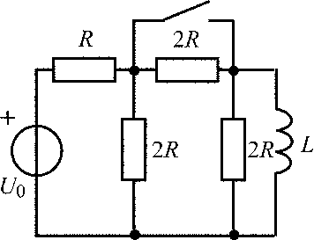 | 1.2.6 | 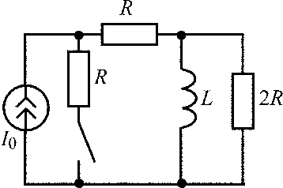
1.2.7 | 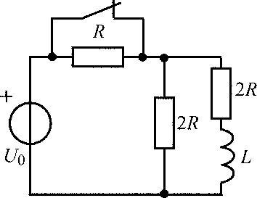 | 1.2.8 | 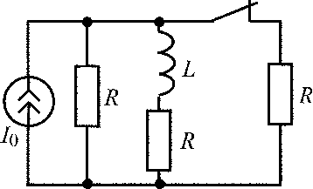

Продолжение табл. 1.2
Вариант |  | Схема RL-цепи | Вариант | Схема RL-цепи
1.2.9 |  | 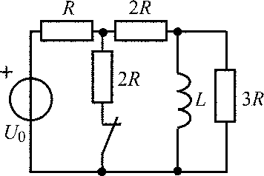 | 1.2.10 | 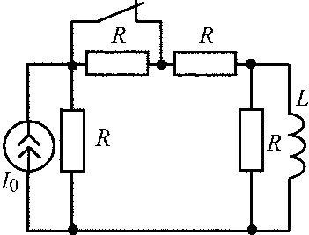
1.2.11 | 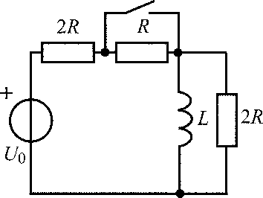 |  | 1.2.12 | 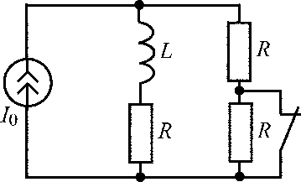
1.2.13 | 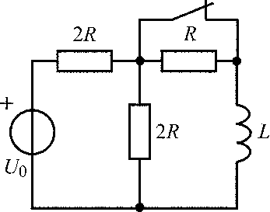 |  | 1.2.14 | 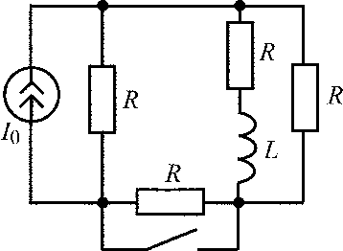
1.2.15 | 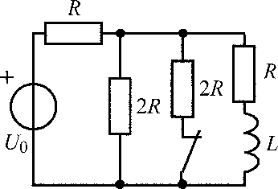 |  | 1.2.16 | 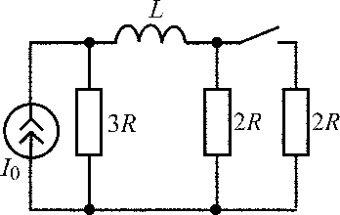
1.2.17 | 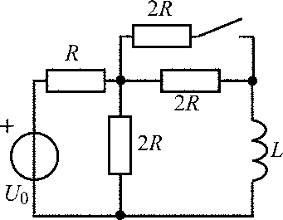 |  | 1.2.18 | 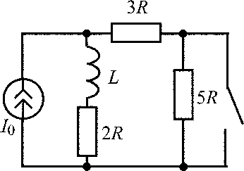

Окончание табл. 1.2
Вариант | Схема RL-цепи | Вариант | Схема RL-цепи
1.2.19 | 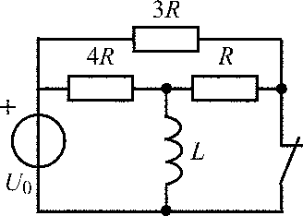 | 1.2.20 | 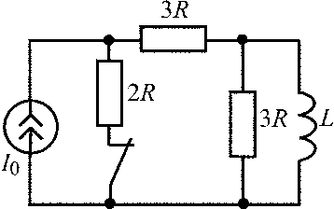
1.2.21 | 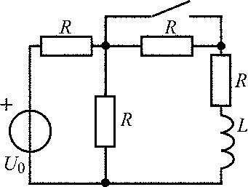 | 1.2.22 | 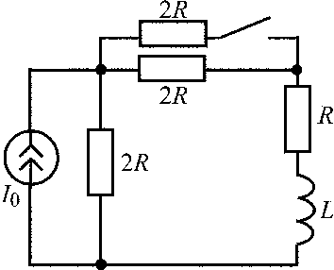
1.2.23 | 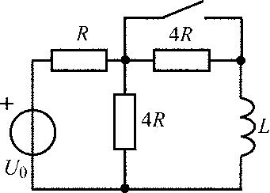 | 1.2.24 | 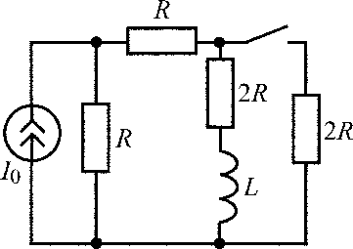
1.2.25 | 